**Муниципальное бюджетное дошкольное образовательное учреждение детский сад «Колокольчик»**

**с. Тербуны Тербунского муниципального района Липецкой области**

**КОНСПЕКТ**

**интегрированной образовательной деятельности**

**по художественно – эстетическому развитию**

**(коллективная лепка)**

**для детей старшего дошкольного возраста**

**«У Лукоморья дуб зелёный…»**

**по мотивам сказок А.С. Пушкина**

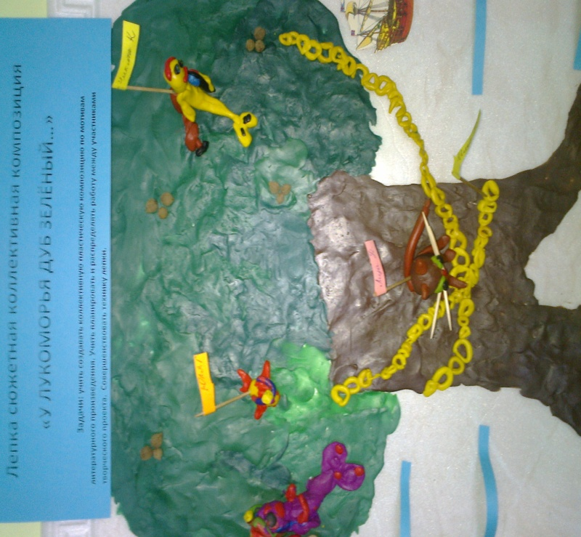

**Подготовила:**

**воспитатель: Садилина В.А.**

**с. Тербуны**

**2022 г.**

**Группа**: старшая.

**Образовательная область** «Художественно-эстетическое развитие».

**Интеграция областей:** «Речевое развитие», «Познавательное развитие».

**Цель**: Развитие творческих способностей в процессе разрешения специально смоделированной проблемной ситуации.

**Задачи:**

***Образовательные задачи:***

1.Формировать умение лепить по представлению героев литературных произведений с использованием схем;

2. Закреплять умение передавать в лепке выразительность образа, лепить фигуры животных и героев литературного произведения в движении;

3. Формировать умение объединять небольшие группы предметов в сюжет (коллективную пластическую композицию);

4. Побуждать использовать дополнительные материалы для оформления поделки.

***Развивающие задачи:***

1. Развивать образное мышление, воображения, инициативу, творчество;

2. Развивать коллективное творчество.

***Воспитательные задачи:***

1. Воспитывать навыки сотрудничества, взаимопонимания, самостоятельности.

2. Воспитывать умение планировать свою работу.

**Предварительная работа:** Знакомство со стихотворение А.С. Пушкина «У Лукоморья дуб зеленый», заучивание стихотворения наизусть, просмотр мультфильма-сказки «У Лукоморья дуб зеленый».

***Пространственно-временной ресурс:*** дети сидят на ковре, работают  за столами; длительность - 25 мин.

***Материал и оборудование:***слайды к стихотворению «У Лукоморья дуб зеленый» (выведены на экран), пластилин, доски для лепки, стеки, материал для оформления поделки: шерстяные нитки разных цветов, бусинки, зубочистки,

**Ход занятия:**

1. **Вводная часть.**

*Воспитатель:*Здравствуйте, ребята! Посмотрите в окошко, как нам солнышко сегодня улыбается! Вставайте в круг, возьмитесь за руки и улыбнитесь друг другу. Давайте подарим друг другу хорошее настроение!

- Ребята, представляете, иду я сегодня в детский сад, а мне почтальон даёт письмо. *(Показывает конверт).*

Вам интересно, что там написано (воспитатель читает)

*В.:* Здравствуйте, дорогие ребята! Пишут вам сотрудники музея. Мы собирались устроить выставку по сказкам А. С. Пушкина, но неожиданно экспонаты нашей выставки пропали. Помогите нам, пожалуйста, в нашей беде.

*В.*: Поможем, ребята, сотрудникам музея?

*Дети:* да, поможем.

*В.:* Здесь ещё портрет какого-то человека. Дети, а вы знаете, кто это?

*(Слайд № 1 портрет великого писателя и поэта)*

*Дети:* да, это А.С. Пушкин.

Воспитатель предлагает послушать отрывки из произведений и сказать, из каких они сказок.

**Отрывки из сказок:**

…Три девицы под окном, Пряли поздно вечерком. Кабы я была царица, - говорит одна девица, то на весь крещёный мир приготовила б я пир…

*( Слайд № 2 «Сказка о царе Салтане…*»)

…Буду служить тебе славно,

Усердно и очень исправно,

В год за три щелчка тебе по лбу,

Есть же мне давай варёную полбу…

*( Слайд № 3«Сказка о попе и о работнике его Балде»)*

Жил старик со своею старухой

У самого синего моря

Они жили в веткой землянке

Ровно тридцать лет и три года.

(Слайд № 4 *«Сказка о рыбаке и рыбке»)*

…Месяц, месяц, мой дружок!

Позолоченный рожок!

Ты встаешь во тьме глубокой,

Круглолицый, светлоокий

Аль откажешь в ответе?

Не видал ли где на свете

Ты царевны молодой?

Я жених ей…

*(Слайд № 5 «Сказка о мёртвой царевне и семи богатырях»)*

*В.:*Ребята, Александра Сергеевича Пушкина знают не только в нашей стране. Он известен всему миру. Конечно, сначала был просто маленький Саша Пушкин. Родился он очень давно – 6 июня 1799 года. В то время ещё не жили ни вы, ребята, ни я, не было на свете даже моей бабушки.

*(Слайд № 6)*

Саша жил в большой семье. У него были старшая сестра и два младших брата. А ещё у Саши была няня Арина Родионовна. В доме у них было очень много книг. Отец Саши очень любил читать и писал стихи. Саша тоже начал писать стихи очень рано – в три года. У Саши Пушкина была няня, которую звали Арина Родионовна. Она мастерски умела рассказывать сказки, знала много народных поверий, пословиц и поговорок. Маленький Саша заслушивался её рассказами и сказками, а когда вырос, записал их в стихотворной форме. В сказках Пушкина есть добрые и злые силы, которые вступают в борьбу между собой. К счастью, добро всегда побеждает зло.

*В.:* Ребята, а какая из сказок Пушкина вам особенно понравилась и почему, какие герои вам наиболее симпатичны?

*(Ответы детей)*

*В.:* В поэме А. С. Пушкина «Руслан и Людмила» рассказывается об одном сказочном местечке, где собрались все мыслимые и немыслимые сказочные существа. Назвал автор это место Лукоморьем. От слова «лука» - берег, выдающийся далеко в море, похожий по форме на натянутый лук)

- Сегодня я хочу напомнить вам отрывок из поэмы «Руслан и Людмила» А. С. Пушкина, который называется «У лукоморья дуб зелёный…»

*(Слайд 7 «У лукоморья дуб зелёный…»)*

**Фрагмент из поэмы:**

У лукоморья дуб зеленый,

Златая цепь на дубе том:

И днем и ночью кот учёный

Всё ходит по цепи кругом

Идёт направо - песнь заводит

Налево - сказку говорит.

Там чудеса: там леший бродит,

Русалка на ветвях сидит;

Там на неведомых дорожках

Следы невиданных зверей;

Избушка там, на курьих ножках

Стоит без окон, без дверей;

Там лес и дол видений полны,

Там о заре прихлынут волны

На брег песчаный и пустой,

И тридцать витязей прекрасных

Чредой из вод выходят ясных

И с ними дядька их морской:

Там королева мимоходом

Пленяет грозного царя:

Там в облаках перед народом

Через леса, через моря

Колдун несёт богатыря:

В темнице там царевна тужит;

А бурый волк ей верно служит;

Там ступа с Бабой-Ягой

Идет, бредет сама собой

Там царь Кощей над златом чахнет

Там русский дух…Там Русью пахнет!

И я там был, и мёд я пил;

У моря видел дуб зеленый;

Под ним сидел и кот учёный

Свои мне сказки говорил…

**2. Основная часть.**

*В.:* Ребята, давайте оживим строки из поэмы, слепим свой сказочный остров, на котором стоит могучий дуб с золотой цепью (по которой ходит кот учёный) и раскидистыми ветвями (на которых сидит русалка). И леший там бродит. И где-то там спрятался ларец со златом.

*(Воспитатель показывает основу под коллективную композицию, на которой уже нарисован контур дуба и просит детей приёмом «налепа» выразить ствол и крону дуба).*

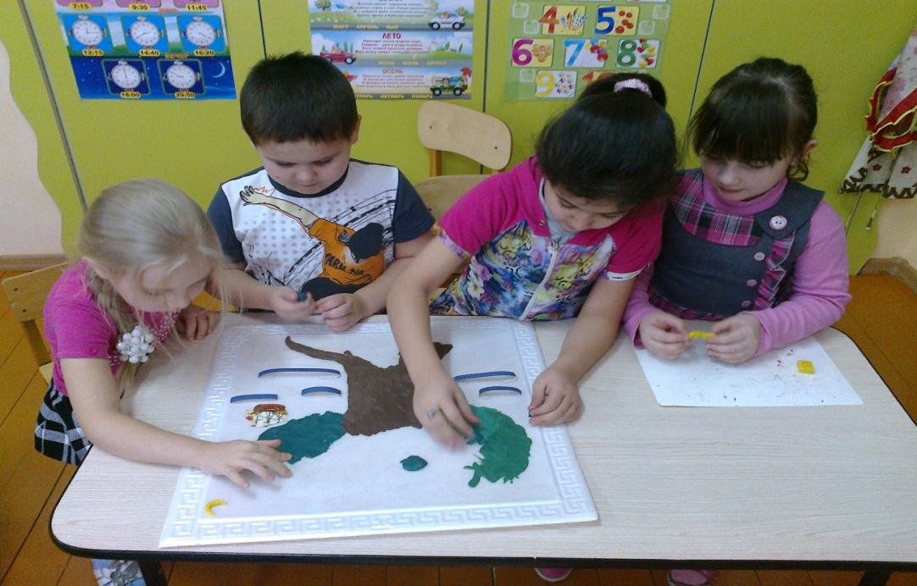

У лукоморья дуб зелёный;

Златая цепь на дубе том:

- Затем лепим златую цепь: колечки из жёлтого пластилина вдеваем друг в друга.

- Затем кот учёный: лепка кота рациональным способом с передачей движения (ходит по цепи)

И днём, и ночью кот учёный

Всё ходит по цепи кругом.

- Для туловища кота катаем толстую «колбаску» (цилиндр, надрезаем стекой с двух сторон, чтобы получились четыре лапы, изгибаем туловище дугой. Для головы лепим шар, добавляем ушки, оформляем мордочку. Прикрепляем голову к туловищу. Лепим хвост в виде колбаски, присоединяем к туловищу, поднимаем «трубой».

Там чудеса: там леший бродит,

- Лешего можно смастерить из шишки или из пластилина. Если из шишки - добавить детали из пластилина: короткие лапки, косматые волосы-жгутики из пластилина и другие детали-глаза, нос, рот, бороду.

Русалка на ветвях сидит)

- Лепим русалку конструктивным способом - из отдельных частей. Хвост в виде большого конуса, снизу прикрепляем плавник другого цвета (который вырезали из расплющенного кусочка пластилина). Туловище лепим в виде маленького короткого усечённого конуса, соединяем хвост и туловище. Катаем одинаковые столбики-ручки. Голова-шар (или яйцо, прическа - каскад из пластиковых жгутиков. Можно чешую сделать на хвосте из бусинок, бисера или пайеток.

Избушка там, на курьих ножках

Стоит без окон, без дверей.

- Выкладываем брёвнышки: катаем много столбиков, выравниваем их по длине (лишнее отрезаем стекой) и возводим стены. Не забудем и про «курьи ножки».

Там царь Кощей над златом чахнет:

Там русский дух… Там Русью пахнет

- Мастерим для Кощея кованый ларец. Наполняем его золотыми и серебряными монетками.

*Воспитатель предлагает детям договориться между собой, кто, кого и что будет лепить. Помогает распределить работу:*

*-кота учёного, златую цепь, лешего, русалку, ларец - лепят индивидуально.*

*-дуб, избушку на курьих - ножках лепят, объединившись в пары или по три человека.*

Распределив объём работы, дети выбирают материалы, садятся на места и приступают к работе. Воспитатель ль помогает советами, наводящими вопросами, напоминает строчки из поэмы. Дети, которые быстро подготовили своего сказочного героя, могут помочь тем, у кого ещё не готова работа.

За несколько минут до конца занятия, дети начинают переносить своих сказочных персонажей к Лукоморью и размещают в соответствии с сюжетом.

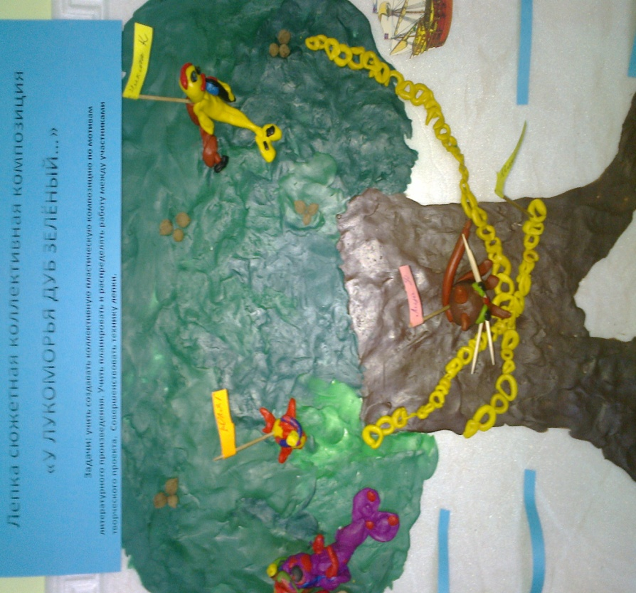

**Заключительная часть.**

В конце занятия рассматривание коллективной композиции и завершение оформления. Повторное чтение текста с участием детей.

**Рефлексия.**

*В.:*Ребята, как хорошо вы постарались! Давайте рассмотрим получившуюся работу.

 - Посмотрите,  какие разные герои получились у нас. (Дети смотрят, что получилось друг у друга)

- Что было самым сложным? Что получилось сделать быстро?

- Как называется это сказочное место?

- Кто автор поэмы «Руслан и Людмила»?

- Ребята, вы довольны результатом своей работы?

- Молодцы!!! Вот вы и помогли сотрудникам музея вернуть экспонаты на выставку!